ประกาศเรื่อง กำหนด เวลา และสถานที่รับขึ้นทะเบียนเบี้ยยังชีพผู้สูงอายุและผู้พิการ ประจำปีงบประมาณ พ.ศ. 2557
ประกาศเรื่อง กำหนด เวลา และสถานที่รับขึ้นทะเบียนเบี้ยยังชีพผู้สูงอายุ
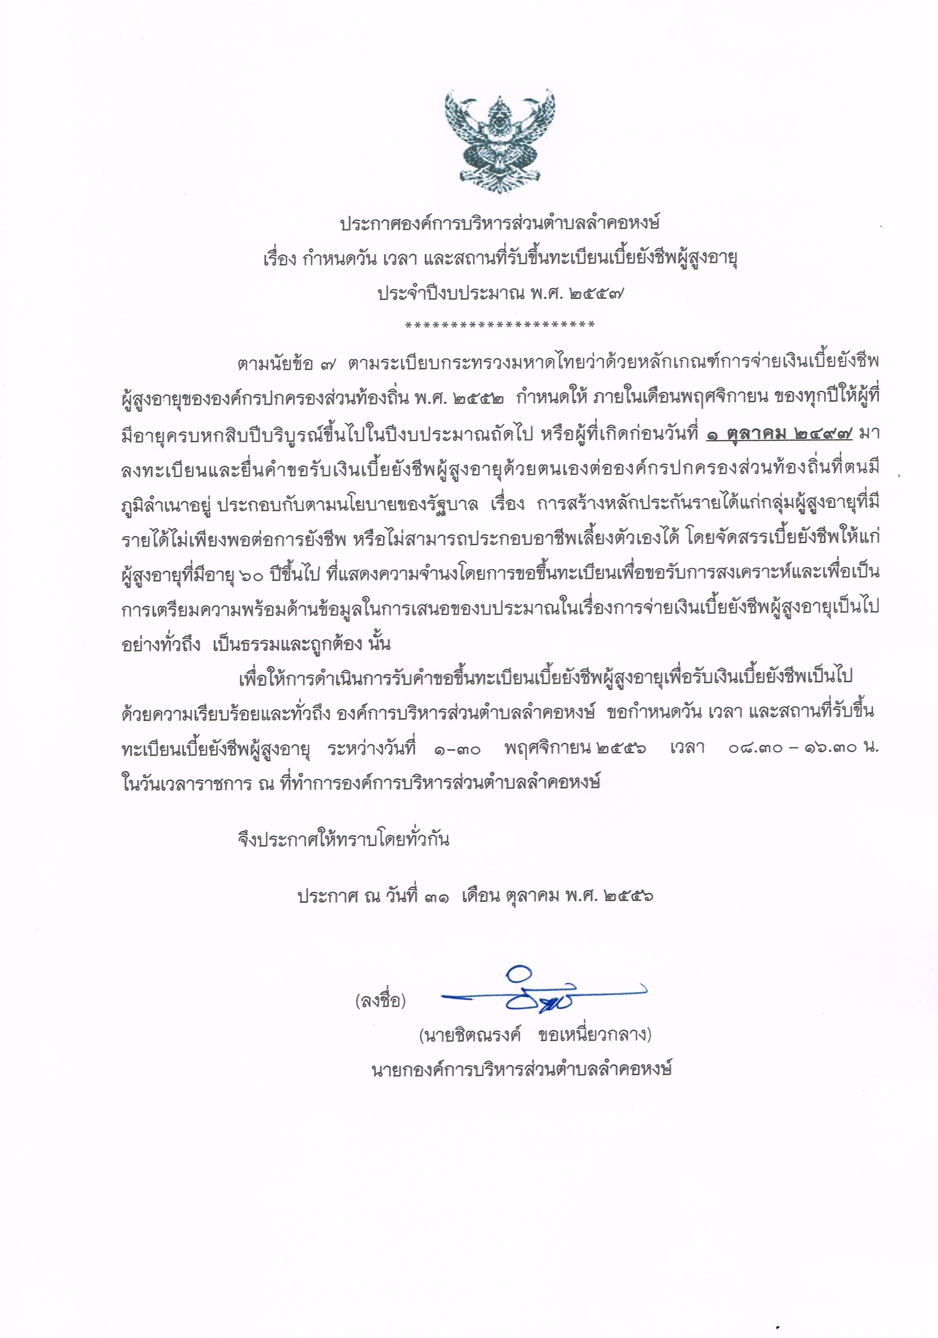
ประกาศเรื่อง กำหนด เวลา และสถานที่รับขึ้นทะเบียนเบี้ยยังชีพความพิการ
